台北市立松山高中 91學年度第一學期高一第一次期中考 物理科試題卷
年 班 號 姓名：

單一選擇題：
01.( )一物由靜止作等加速度運動，其前半時間與後半時間位移時間位移的比為
(A)1：3 (B)3：1 (C)1：2 (D)2：3 (E)1：4。
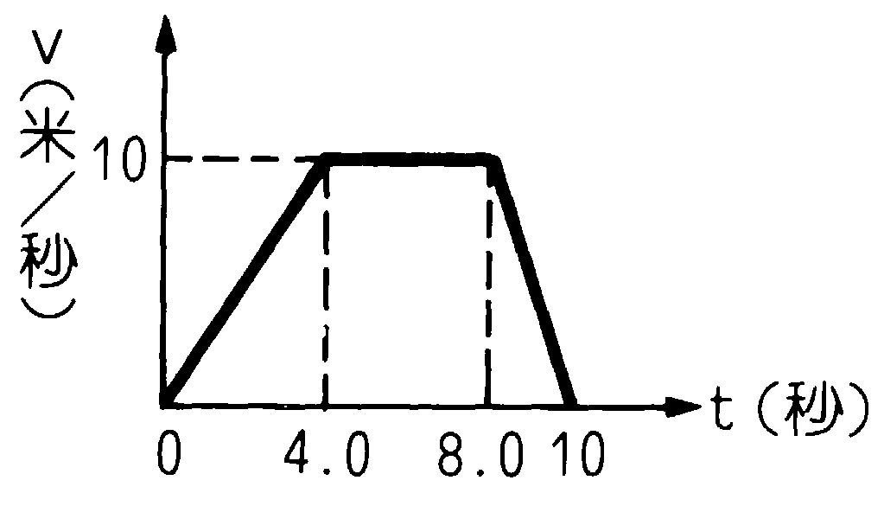
02.( )一物體運動的速度對時間的函數關係如圖所示，
則全部行程的平均速度大小為若干米／秒²？
(A)0 (B)2.5 (C)3.3 (D)5.0 (E)7.0。
03.( )向北行駛的車子，若突然向東轉，則車上的乘客向何方傾斜？
(A)東 (B)西 (C)南 (D)北。
04.( )下列敘述，何者不正確？ (A)等速度運動必為直線運動 (B)速度相同的兩物體其速率必相等 (C)速度不同的兩物體其速率必不同 (D)同一物體對不同的觀察者，可能為靜止，可能為等速度運動或加速度運動。
05.( )在參考坐標確定下，甲物體對乙物體的相對位置為（1，2），而丙物體對乙物體的相對位置為（5，3），則丙物體對甲物體的相對位置為 (A)（3，0） (B)（4，1） (C)（0，3） (D)（2，2）。

06.( )尼羅河遊艇的航速為18 km/hr，河水流速度為6 km/hr，則船沿此河往返一趟，其平均速率大小為多少km/hr？ (A)0 (B)6 (C)12 (D)16。
07.( )如圖係描述汽車在一直線上運動的速度與時間圖，
則汽車在6秒內 ，總共行走的距離為多少公尺？
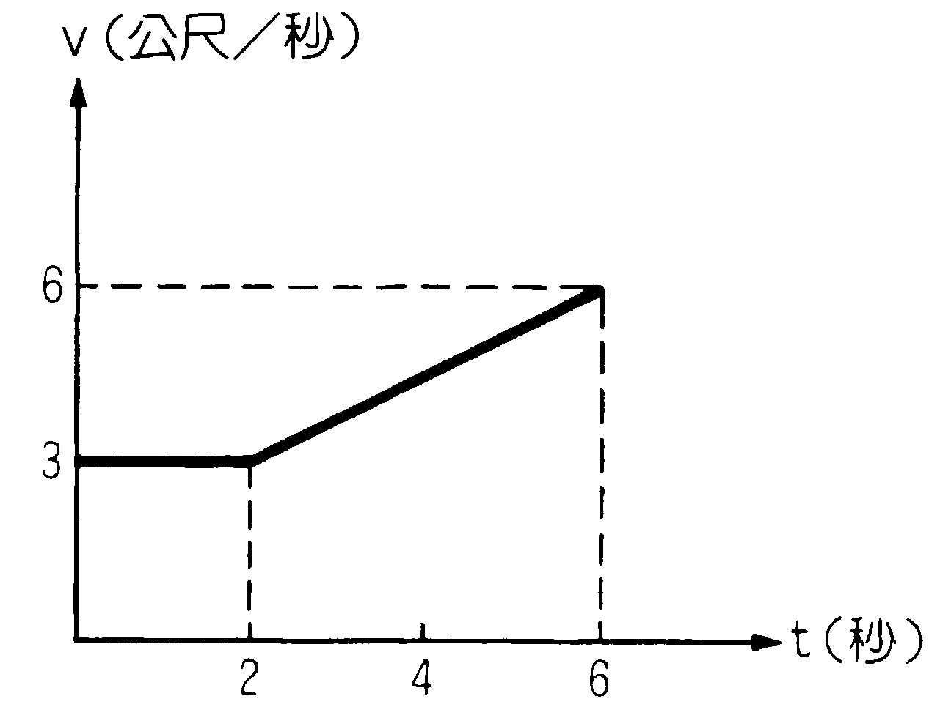
(A)6 (B)12 (C)18 (D)24 (E)26。
08.( )某人開車由甲站出發，以60公里／小時，向東行駛2小時，再以80公里／小時，向西行駛3小時到乙站，此人開車的平均速度為 (A)72公里／小時，向西 (B)140公里／小時，向西 (C)70公里／小時，向西 (D)24公里／小時，向西。

09.( )在直線上沿一定方向運動的物體，速度愈來愈快，則可能 (A)沒有加速度 (B)加速度逐漸減少 (C)加速度與速度反方向 (D)加速度與運動方向垂直。
10.( )若一物體不具有加速度，則此物體 (A)必為靜止 (B)必作等速度直線運動 (C)可能作等速率圓周運動 (D)必作等速率運動 (E)可能作等速度運動。

11.( )選出下列正確敘述 (A)在S－t圖中，通過曲線P點的切線，其斜率表示運動質點在P點之瞬時速度 (B)在S－t圖中，曲線下所圍面積，表示運動質點所行位移 (C)在v－t圖中，通過曲線PQ兩點的割線，其斜率表示運動質點在PQ時段內之平均速度 (D)在v－t圖中，曲線下所圍面積，表示運動質點在此時段內的速度總改變量。

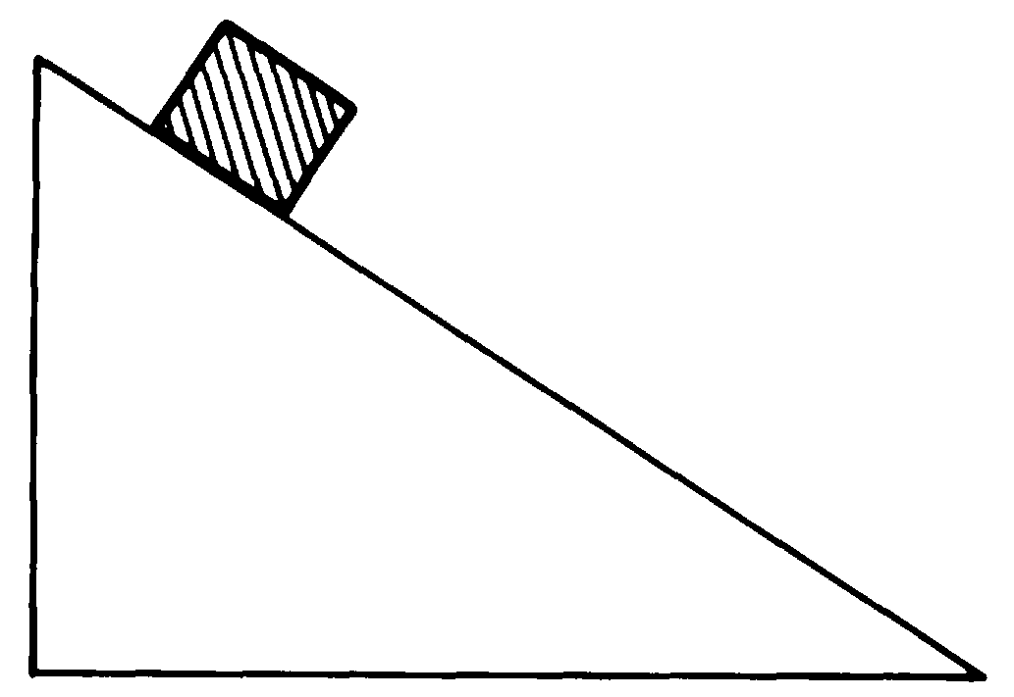
12.( )如圖所示，一物體沿平滑斜面滑下，在下滑的過程中，下列有關該物體 的加速度量值a和速度量值v的變化，何者正確？
- a和v都不變 (B)a和v都漸變大 (C)a和v都漸變小
- (D)a不變，v漸變大 (E)a漸變小，v漸變大。

13.( )互相垂直的兩力，大小分別為4公斤重和3公斤重，同時作用在靜止5公斤的物體上，則物體加速度為若干m/s²？ (A)1 (B)1.4 (C)9.8 (D)4.9。

14.( )以下哪三個力可調整力的方向而使合力為零？ (A)3，4，9 (B)6，9，16 (C)12，15，21 (D)100，150，400 gw。

15.( )一容器內裝互不相溶的兩種液體。今將質量及體積皆相同的三個鋁塊，分別以細繩懸吊於彈簧稱下使靜止於液體中，如圖所示。若「彈簧稱的讀數」分別為W₁、W₂和W₃，則下列大小關係，何者正確？（細繩之重量及粗細不計） (A)W₁＝W₂＝W₃ (B)W₁＞W₂＝W₃ (C)W₁＞W₂＞W₃ (D)W₁＜W₂＝W₃ (E)W₁＜W₂＜W₃。

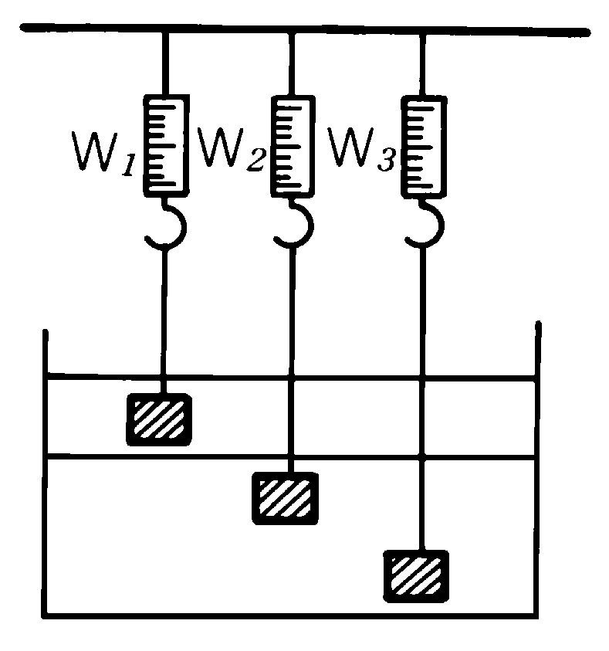
16.( )若地球的半徑增加2倍，密度不變，則地面上物體之重量變為
(A)2 (B)3 (C)22 (D)4 倍。

17.( )A、B兩小球，A的質量為B的2倍，自地面鉛直上拋，若A的初速度為B的2倍，則A球所達的高度是B球的幾倍？ (A)2倍 (B)4倍 (C)6倍 (D)8倍。

18.( )某物體在離地面上空多高處，其重量為在海平面時重量的1/ 4，設地球半徑為R
(A)（3－1）R (B)（2－1）R (C) (1／2) R (D) R (E)2 R。

19.( )甲、乙兩質點相距d，質量分別為m與4m，若甲乙間置另一質點，使該質點受甲與乙萬有引力值相等，則該質點與甲的距離為 (A)d／2 (B)d／3 (C)d／4 (D)d／8。

20.( )洲際通訊衛星繞地球赤道運轉，其週期與地球自轉相同，此種衛星稱為同步衛星。相對地，由地面看此衛星好像是懸在高空中靜止不動。下列有關同步衛星的敘述，何者正確？ (A)它的位置太高，不受地心引力的作用，所以它能懸在高空中靜止不動 (B)它所受的太陽引力恰等於地球對它的引力 (C)它所受的月亮引力恰等於地球對它的引力 (D)它所受的地心引力，恰等於它繞地球作等速圓周運動所需的向心力。

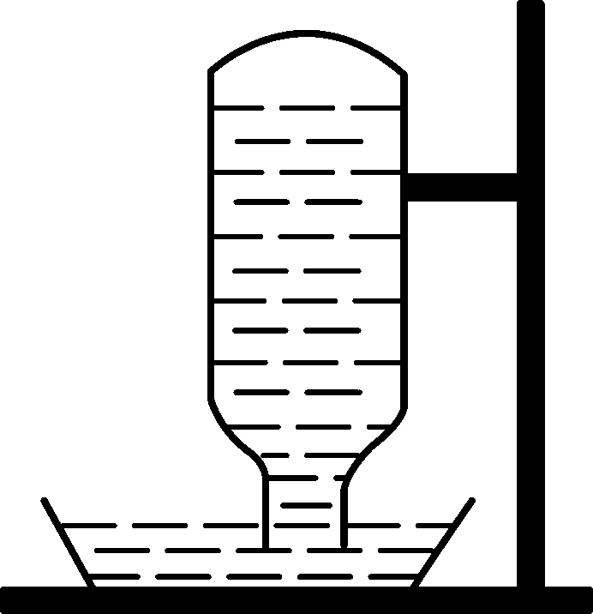
21.( )為了使飲水盤內的水能常保不缺，小英將一裝滿水的玻璃瓶倒立在飲水盤 中，如下圖。關於此一設計，下列敘述何者正確？ (A)在瓶內，水面上方的空間是真空狀態 (B)在瓶內，水面上方的空間，其壓力略小於大氣壓力(C)這是不可能存水的，瓶內的水柱高於盤面，水很快就漏光了。

22.( )質量為100 g之木塊放置於與水平面成37-角之斜面上，接觸面之靜摩擦係數為μ_{s}＝0.5 今以一與斜面平行之力作用於物體上，而使物體保持靜止不動，則此力最大為
(A)10 gw (B)20 gw (C)100 gw (D)110 gw。

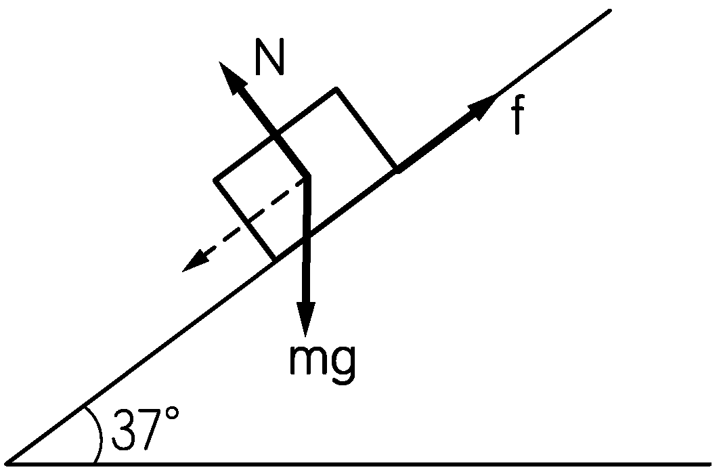
23.( )質量m之物體與斜面間之靜摩擦係數為0.8，動摩擦係數為0.6。若 將此物體置於此斜面上當斜角由0-調至37-時，該物所受之摩擦力為 (A) (12／25) mg (B) (3／5) mg (C) (4／5) mg (D) (9／25) mg
(E) (16／25) mg。
24.( )如下圖，重量20公斤重的物體靜置於水平桌面上，施予一向右之水平推力F，已知物體與桌面間之靜摩擦係數為0.30，動摩擦係數為0.10，若欲使物體自靜止開始移動，則施力F至少為？
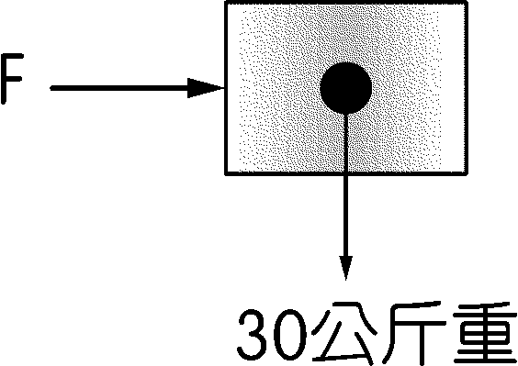
(A)9.0 (B)10.0 (C)18.0 (D)6.0 (E)3.0 公斤重。

25. ( )在寒冷的冬天，以手接觸金屬器材常覺得較同溫度的木質器材冰冷，其主要原因為何？ (A)金屬熱傳導係數較木材大 (B)金屬熱傳導係數較木材小 (C)金屬比熱較木材大 (D)金屬比熱較木材小 (E)金屬含熱量較木材小。

26. ( )由冰箱取出溫度5-C、質量100公克的金屬塊，置於溫度35-C的水中，經一段時間後，金屬塊與水的溫度變為25-C，在整個過程中無熱量散失且容器的化學能可忽略，若金屬塊的比熱是0.217卡／克﹣-C，則水放出熱量多少卡？ (A)1000 (B)434 (C)325.5 (D)108.5。

27.( )質量m₁公克、溫度t₁-C、比熱為s₁卡／公克﹣-C與質量為m₂公克、溫度為t₂-C、比熱為s₂卡／克﹣-C之兩液體互相混合，其終溫為t，設t₁＞t₂，且中間無熱之散失，則m₁與m₂之比為 (A)s₂（t₁－t）／s₁（t－t₂） (B)s₁t₁／s₁t₂ (C)s₂（t－t₂）／s₁（t₁－t）
(D)s₁t₂／s₂t₁ (E)s₁t₂／s₁（t₁－t₂）²。

28.( )比熱不同，質量相同的兩個物質加熱後，升高的溫度相同，則 (A)比熱大的所加的熱量多 (B)比熱小的所加的熱量多 (C)所加的熱量兩者一樣 (D)以上皆非。

29.( )以同一熱源加熱於質量m₁和m₂的酒精，加熱時間相同，其溫度變化分別為t₁-C和t₂-C，則 (A)m₁：m₂＝t₁：t₂ (B)m₁t₁＝m₂t₂ (C)m₁m₂＝t₁t₂ (D)m₁：t₁＝m₂：t₂。

30.( )將甲、乙兩物接觸時，熱由甲物流至乙物，這表示甲物一定具有 (A)較多的熱量 (B)較大的質量 (C)較高的溫度 (D)較大的比熱。

31.( )為什麼路旁的輸油管每隔相當的距離必彎成Ω型？ (A)增加美觀 (B)增加輸油速率 (C)避免油管脹縮而破裂 (D)增加油的壓力。

32.( )下列敘述，何者正確？ (A)冬天以手觸金屬較觸棉花為冷，這是因為金屬溫度較低
(B)以手觸同為60-C的鐵塊和木塊，則手上感覺一樣熱 (C)夏日白天海邊的風是由海洋吹向陸地 (D)將手置於電燈下會感到熱，這是由於熱的對流作用。

33.( )在焦耳的熱功當量實驗中，設兩重錘質量均為25公斤，下落之距離均為10公尺，容器中水質量為5公斤（忽略容器與翼瓣之吸熱，及其他能量損失，設g＝10m/s²），如讓重錘重覆下降20次後，測得水溫上升5-C，從以上數據求出熱功當量為 (A)3.9 J/cal (B)4.0 J/cal (C)4.1 J/cal (D)4.2 J/cal。

34.( )如果重新設定溫標，使水在一大氣壓力下的沸點刻度為0，冰點刻度為100，則下列敘述，何者正確？ (A)水的冰點不是32-F (B)水的冰點仍然273K (C)水的沸點是173K (D)用此溫標，高山上水的沸點新刻度會成為負值。

35.( )溫度計是溫度特性非常靈敏的小物體，它的 (A)體積 (B)質量 (C)重量 (D)密度 (E)熱容量 較待測物體愈小愈準確。

36.( )下列哪一種現象無法以熱的物質模型解釋？ (A)熱的傳播以固體最佳、液體次之、氣體最差 (B)物體吸熱則溫度升高，放熱則溫度降低的現象 (C)物體可以加熱 (D)物體的熱脹冷縮現象。

37. ( )質量相等，比熱不同的兩物質受熱時 (A)比熱大者溫度升高快 (B)兩者升高溫度相等時，所吸收熱量相等 (C)兩者升高溫度為2：1時，表示所吸收熱量亦為2：1 (D)以上皆非。

38.( )熱容量大的物體表示 (A)所含質量大 (B)所含熱量多 (C)比熱大 (D)升高1-C所需熱量多。

39.( )當兩氣體至熱平衡時，則兩氣體 (A)熱量相等 (B)熱量與溫度皆相等 (C)溫度相等 (D)熱量與溫度皆不等。

40.( )若令一大氣壓力下之冰點為120- X，沸點為370- X，則－8- C相當於
(A)無法換算 (B)86-X (C)235-X (D)115-X (E)100-X。

台北市立松山高中 91學年度第一學期高一第一次期中考 物理科答案卷
年 班 號 姓名：

01.  A | 02.  E | 03.  D | 04.  C | 05.  B
06.  D | 07.  E | 08.  D | 09.  B | 10.  E
11.  A | 12.  D | 13.  C | 14.  C | 15.  B
16.  B | 17.  B | 18.  D | 19.  B | 20.  D
21.  B | 22.  C | 23.  B | 24.  D | 25.  A
26.  B | 27.  C | 28.  A | 29.  B | 30.  C
31.  C | 32.  C | 33.  B | 34.  B | 35.  E
36.  A | 37.  D | 38.  D | 39.  C | 40.  E

